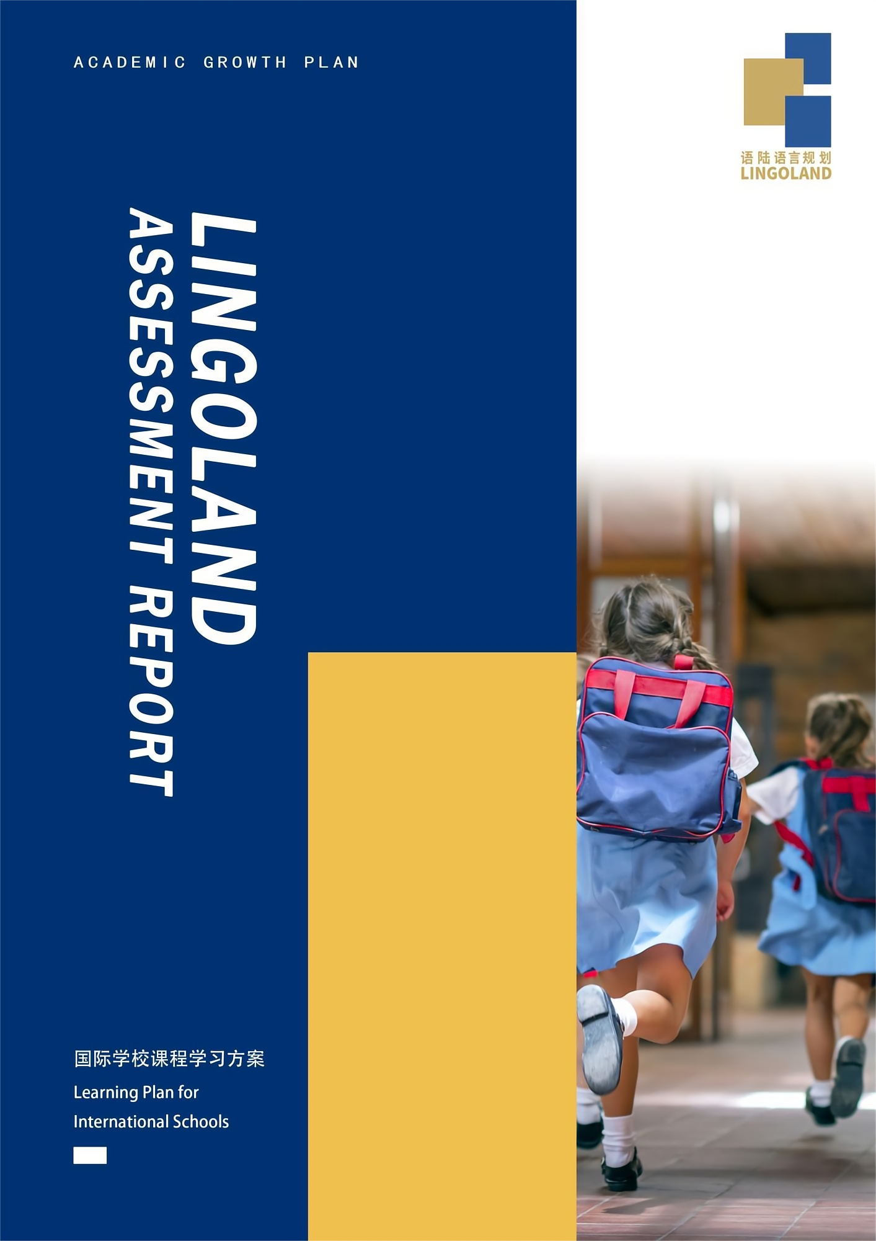

封面文案标题

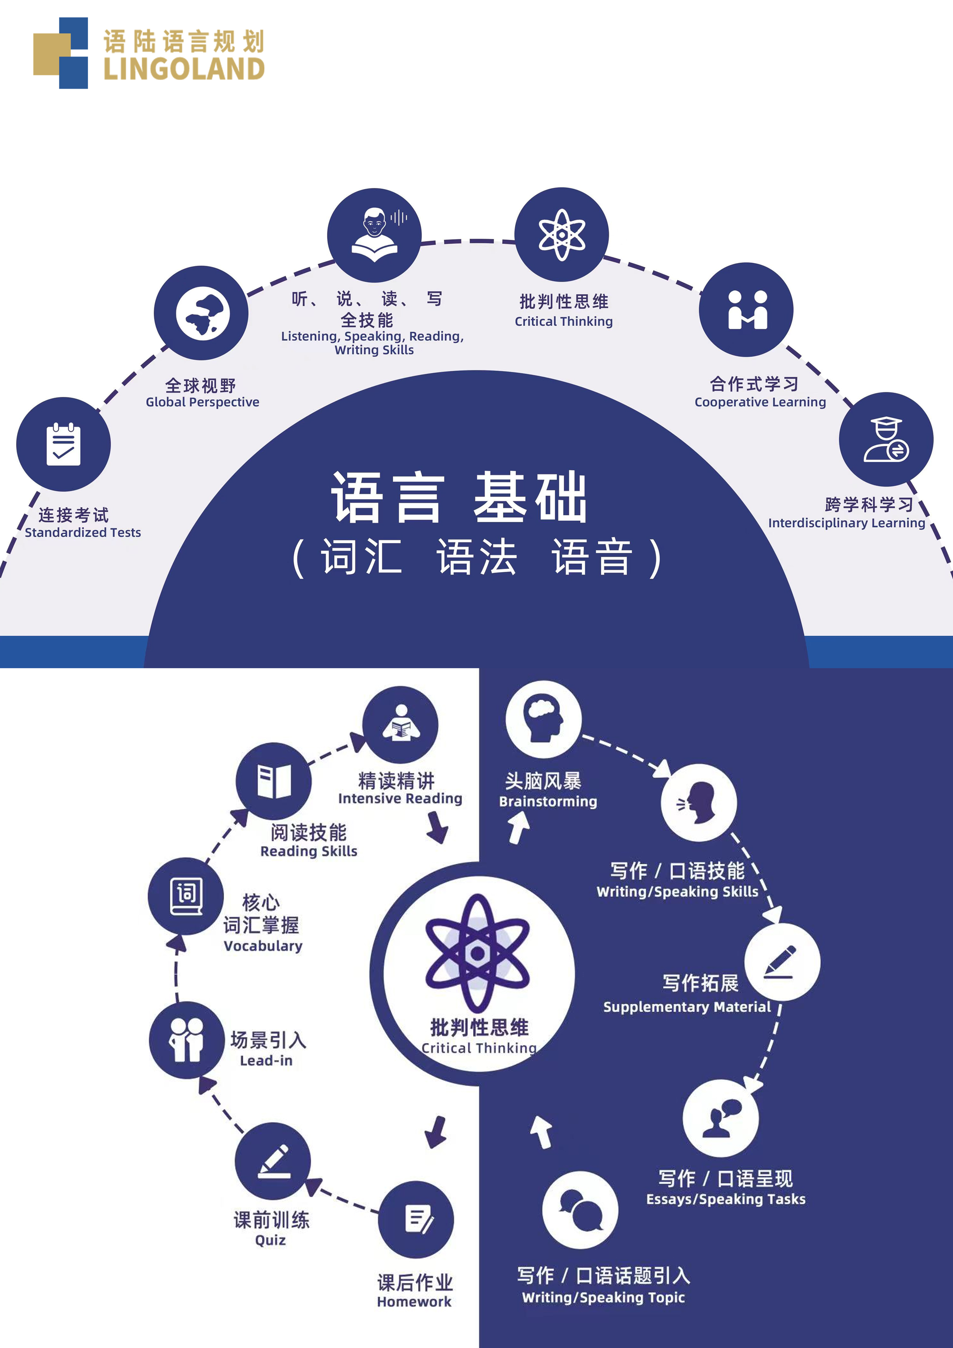
LINGOLAND国际学校课程学习方案

一．测评介绍及升学目标分析
Lingoland | CEFR | 蓝思值 | 词汇量 | 剑桥系考试 | TOEFL Junior | 托福 | 雅思 | 香港DSE Band 1A | 香港DSE Band 1B-1C | 香港DSE Band 2
G1 | A1 | 165L | 800 | Movers |  |  |  | G2 | G5 | G7
G2 | A2- | 425L | 1100 | Flyers |  |  |  | G3 | G6 | G8
G3 | A2+ | 600L | 1500 | KET | 625 |  | 3 | G4 | G7 | G9
G4 | B1- | 725L | 2500 | PET | 725 | 31 | 4 | G5 | G8 | G10
G5 | B1+ | 825L | 3500 | PET | 785 | 45 | 5 | G6 | G9 | G11
G6 | B2- | 925L | 4500 | PET | 860 | 66 | 5.5 | G7 | G10 | G12
G7 | B2+ | 1000L | 6000 | FCE | 865 | 93 | 6.5 | G8 | G11
G8 | C1- | 1050L | 7500 | FCE | 900 | 101 | 7 | G9 | G12
G9 | C1+ | 1125L | 10000 | CAE |  | 109 | 7.5 | G10
G10 |  | 1175L | 15000 | CAE |  | 120 | 8 | G11
G11 |  | 1225L | 17500
 |  | 1250L | 20000
注：黄色背景表示所在年级；蓝色背景表示听说读写的水平。

- 测评说明：本次测评难度为KET难度。
从听、说、读、写四项语言技能以及学习素养与能力方面，全面反映学员在语言知识与基础交际方面的能力水平。
重点考察学员对该阶段词汇、语法知识的了解以及语言技能的运用。
考核项目分为笔试和口试两部分，笔试包含听力、阅读与写作，口试由学员与测试官口头完成。

测评分析
二、 测评分析
● 阅读 正确率 15/30 A1
A. 卷面分析 | ■ 专注力: ................... ❗  ■ 词汇量: ................... ❗  基础生活词汇及部分学术词汇掌握不足，阅读中出现多处不认识的关键词，影响理解深度；词性和词组固定搭配的知识点较薄弱。  ■ 信息理解: ................. ✅  ■ 时间分配: ................. ✅  能在规定时间内完成。  ■ 考试技巧: ................. ✅  ■ 背景知识: ................. ✅  ■ 阅读速度: ................. ✅  能够在规定时间内完成整篇文章的阅读。  ■ 阅读策略（扫读，预测，跳读，推理等）: ... ✅
B. 成因分析 | ● 阅读量不足，缺乏语感  ● 不熟悉常见的同义词替换考点

● 听力 正确率 26/30 A2
A. 卷面分析 | ■ 词汇: ..................... ❗  听音频填空完成得不错；但在理解性的题目中可能因为较多生词而影响题目分析。  ■ 信息理解: ................. ❗  理解有较大偏差，尤其是遇到生词和长句时，有较多生词不理解。  ■ 单词辨音: ................. ✅  ■ 时间分配: ................. ✅  能够在规定时间内完成。  ■ 考试策略: ................. ✅  ■ 语速适应: ................. ✅  ■ 语音现象: ................. ❗  ■ 语法知识（如从句的理解）: ... ✅  ■ 语音变体（是否能适应口音）: ... ❗
B. 成因分析 | ● 语法结构掌握不扎实，造成长难句的理解偏差  ● 没有考试策略的意识，没有提前读题，圈划关键词的习惯。  ● 抓取关键信息的能力薄弱，易受干扰项影响

● 口语 得分 24/30 A2
A. 卷面分析 | ■ 压力: ..................... ✅  不太紧张。小朋友属于“淡人”，不管是思考中还是面对听不明白的问题时，都很少表现出情感上的波动，包括焦虑、压力、情绪等。从发言内容来看，小朋友还是更习惯于待在自己的“舒适圈”的。比如谈及不同的休闲娱乐方式，小朋友会更倾向于对自己熟悉的话题（cooking, reading）做出更多的阐述，而避开自己不那么熟悉话题。  ■ 发音: ..................... ✅  没有问题，单词发音准确。  ■ 口音: ..................... ✅  没有明显的母语口音，不会影响听者理解。  ■ 流利: ..................... ✅  非常流利，并且能够做到一边构思、一边表达，没有长时间的“额”这种停顿的情况。  ■ 词汇量: ................... ✅  日常用于词汇量是比较不错的，能够支持自己讲述和日常生活密切相关的话题。学术类词汇由于测试中没有涉及因此没有重点考察，但总体词汇量是比同龄体制内小朋友要多的，部分用词已经达到了初中的水平。  ■ 思维能力: ................. ✅  不错，而且思维深度远超同龄人。这一点在写作中表现得更为明显。口语交谈中，能看到小朋友对家人展现出体贴共情能力，对于一些生活话题（比如自己对休闲娱乐的看法、对生日的看法等）都有自己的见解和理由去支持。  ■ 问题理解: ................. ✅  能够理解老师提出的不同时态的问题并作出回答。部分比较长的问题（如）第一遍会听不明白，老师用比较简单的语言拆解过后可以理解  ■ 互动和回应: ............... ❗  ■ 语法正确性: ............... ❗  时态、语态问题比较严重。首先，没有明确的时态标记，不管是现在、过去还是将来，都是I do的形式回答。其次，有系统性语法问题，比如表达现在进行时的句子，会出现She is make这样的错误表达。缺少三单标记。  ■ 突发情况应对: ............. ❗  ■ 语音、语句现象: ........... ✅  整体表达清晰，没有明显的口音带来的歧义或理解问题。  ■ 句型和语法的多样性: ....... ❗

● 写作 得分 13/30 A1
A. 卷面分析 | ■ 内容: ..................... ✅  能回应题目要求，有自己的想法，表达想法强烈。  ■ 拼写: ..................... ✅  单词拼写掌握的较好，无拼写错误。  ■ 词汇: ..................... ✅  ■ 标点符号: ................. ❗  不会正确地使用逗号和句号，与语法基础不扎实有关。  ■ 语法多样性: ............... ❗  尝试使用复合句，但还未完全掌握，如未用动名词作主语，动名词作主语谓语动词应使用单数形式。  ■ 语法正确性: ............... ✅  ■ 表达（清晰，简洁）: ....... ✅  ■ 结构（Intro-Body-Conclusion）: ... ❗  ■ 写作惯例（Cohesion, Unity, Completeness）: ... ✅
B. 成因分析 | ● 写作偏口语化，缺乏书面语结构和学术表达意识，无法正确使用逻辑连接词  ● 语法和词汇整合能力不足，影响句式完整性与表达准确性  ● 可能缺乏范文输入与模仿练习，导致表达生硬且语法规则未能内化为语感

● 语言运用 得分 29/30 B1
A. 卷面分析 | ■ 词汇量: ................... ❗  应该掌握的高频学术及生活词汇（如）明显欠缺，影响理解与产出。  ■ 词形变化: ................. ❗  动词原形、三单、过去式及过去分词（如的变形）、非谓语等知识点未完全掌握，名词复数、比较级最高级的使用也有小问题。  ■ 语音与拼读: ............... ❗  ■ 基础语法概念: ............. ✅  ■ 句型结构与语法形式: ....... ✅  ■ 词汇识别与语法迁移: ....... ✅  ■ 语法意识与自我校正: ....... ✅
B. 成因分析 | ● 词汇量有限，影响语法结构理解与句式表达  ● 缺乏语言运用规则意识，对词根、派生和词性变化不敏感

● 学习素养 得分 28/30 B1
A. 卷面分析 | ■ 思维: ..................... ✅  ■ 依从性: ................... ❗  ■ 复习习惯: ................. ✅  学习状态好，推测复习习惯较好，能完成老师布置的复习任务。  ■ 学习态度: ................. ✅  专注度总体还可以。  ■ 学习策略: ................. ✅  学习习惯比较优秀。  ■ 畏难情绪: ................. ❗  ■ 笔记习惯: ................. ✅

